# mission_2.1.2

## 关于表达式的概念问答

1.1 表达式和分号组成C语言六大语句中的 表达式语句 。

1.2 表达式一方面可以求值，求值以外的所有效应叫做 副效应 。

1.3 分析表达式求值顺序的过程中，有两个关键点需要考虑，一个是 优先级 ，另一个则是结合顺序。赋值操作符的结合顺序是从 右 到 左 。

1.4 我们常常将表达式求值的结果也称作表达式的返回值。对于复合赋值操作符，例如说“+=”，他的返回值是 右侧表达式求值结果和左侧标识符对应变量的值之和 ，他有副效应吗？如果有，请说出副效应是什么 将右侧表达式求值结果和左侧标识符对应变量求和之后，将结果赋值给左侧标识符对应变量 。

1.5 我们在稍后的地方会学到，调用函数的语句也是一种表达式。

例如说我自定义的某个函数”add(a,b)”是一个表达式（函数的名字add也是标识符的一种）

这个表达式中，**一对括号是他的操作符**，而 函数标识符和参数列表 是他的操作数，调用函数的操作符是一种 2 元操作符。

表达式”c=add(a,b)”最终会让c被赋值为a和b的和，我们通过函数这个表达式获得a和b的和的过程叫做 表达式求值 。

1.6 我们还是用add(a,b)这个自定义的加法函数来进行思考：“add(a,b)*add(c,d)”出现了四个(操作数)”add” ”a,b” ”add” ”c,d” 和三个操作符”()” ”*” ”()”。

它够进行正常的语法解析，这说明函数操作符的优先级是比乘法操作符（高）的。

## 表达式的求值

观察下列程序：

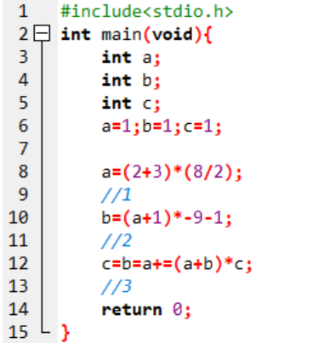

请写出在1，2，3三个标记处，a,b,c的值分别是多少？

|  |  |  |  |
| --- | --- | --- | --- |
|  | a | b | c |
| 1 | 20 | 1 | 1 |
| 2 | 20 | -190 | 1 |
| 3 | -150 | -150 | -150 |